Непогода Тамара Николаевна ГУО «Негорельская средняя школа №1» Дзержинского района Минской области

Билет №21
Практическое задание. Разделы Речи Посполитой, вхождение белорусских земель в состав Российской империи, изменения в положении разных слоев населения Беларуси.

На основе представленных источников 2,3 ответьте на вопросы:
- Определите о каких сословиях идет речь. Какие изменения в их жизни произошли после присоединения к Российской империи?
- Как сложилась судьба белорусской шляхты, которые отказались присягать русскому царю?
- Соотнесите территориальные изменения белорусских земель и даты разделов Речи Посполитой с опорой на картосхему 1.
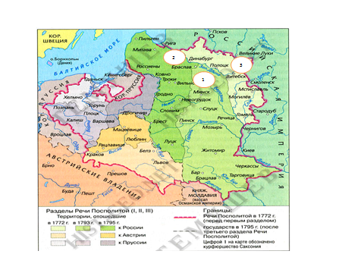
2. Управляющий имениями графа Хрептовича в Оршанском и Лепельском уездах писал: «Нам угрожают [отчуждением] имений в случае непринесения присяги в течение месяца, а в присяге сказано, что мы добровольно, без принуждения хотим и желаем находиться под властью России».

3. Цёпла восень і з дажджом,
Мы ў Расеюшку пайдзём.
Мы набяром малайцоў
Ад матушкаў, ад атцоў,
Ад жоначак маладых,
Ад дзетушак маленькіх…
Ох, пайдзём мы на сражэнне….

